**Operációs Rendszerek**

3. Gyakorlat

2025. 03. 05.

**Készítette:**

Jakab Tibor Bsc

Szak: Programtervező Informatikus

QMHKMU

**Sárospatak, 2025**

1. Feladat

1. Hozza létre a következő jegyzék szerkezetet, majd listázza ki.

neptunkod

|

|- bush

| |- banan

| |- mogyoro

| |- barack

|

|- tree

| |- korte

|

|-land

|- szeder

|- kokusz

A képen szöveg, képernyőkép, Betűtípus látható

Előfordulhat, hogy a mesterséges intelligencia által létrehozott tartalom helytelen.

1. Feladat

Készítsen másolatot:

• a neptunkod/ land/szeder katalógusról a neptunkod/tree katalógusba

• a neptunkod /bush/banan katalógusról a neptunkod /tree katalógusba

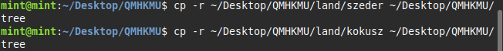

1. Feladat

Végezze el a következő áthelyezéseket:

• a neptunkod / bush /barack katalógust helyezze át a neptunkod /tree katalógusba

• a neptunkod /land /kokusz katalógust helyezze át a neptunkod/tree katalógusba

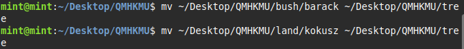

1. Feladat

Törölje a neptunkod/land katalógust a teljes tartalmával. Hozza létre a következő szöveges

állományokat:

• neptunkod/bush/banan/ description.txt

• neptunkod/tree/listing.txt



1. Feladat

A description szöveges állományba írjon 3 sort a málnáról.

A listing szöveges állományba soroljon fel külön sorba 5 olyan gyümölcsöt, amelyek tree teremnek.

A képen szöveg, képernyőkép, Betűtípus látható

Előfordulhat, hogy a mesterséges intelligencia által létrehozott tartalom helytelen.



A képen szöveg, képernyőkép, Betűtípus látható

Előfordulhat, hogy a mesterséges intelligencia által létrehozott tartalom helytelen.

1. Feladat

Listázza a neptunkod katalógus tartalmát úgy, hogy megjelenjen az alkatalógusok tartalma is.

Ezután listázza az aktuális (munka)katalógus nevét.

A képen szöveg, képernyőkép, Betűtípus, szoftver látható

Előfordulhat, hogy a mesterséges intelligencia által létrehozott tartalom helytelen.

1. Feladat

Térjen vissza a saját home katalógusába és keresse meg az összes olyan file-t, amelyek nevének

második betűje e.



1. Feladat

Tegye mindenki számára olvashatóvá a listing.txt file-t.



1. Feladat

Listázza ki, hogy mennyi helyet foglal a merevlemezen a neptunkod katalógus az alkatalógusaival

együtt. Az alkatalógusok méretei ne jelenjenek meg.



1. Feladat

Listázza ABC-szerint rendezve a listing.txt file tartalmát.

A képen szöveg, képernyőkép, Betűtípus látható

Előfordulhat, hogy a mesterséges intelligencia által létrehozott tartalom helytelen.

1. Feladat

Számolja meg a description.txt file-ban szereplő szavakat.

A képen szöveg, képernyőkép, Betűtípus látható

Előfordulhat, hogy a mesterséges intelligencia által létrehozott tartalom helytelen.